درس الأحياء الثامن
3. العوامل البيئية
العوامل البيئية هي شروط ضرورية لحياة الكائنات الحية ، فكل كائن حي يعتمد على الطبيعة الخارجية غير الحية والكائنات الحية التي تحيط به.
أنواع العوامل البيئية
العوامل البيئية

تأثيرات الكائنات غير الحية على البيئة
تأثيرات الكائنات الحية على البيئة

أمثلة عن الكائنات الغير الحية التي نحتاجها  -ماء  -ضوء الشمس  -تربة  -هواء  -درجة الحرارة | 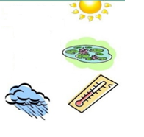
أمثلة عن الكائنات الحية التي نحتاجها:  -نباتات  -الحيوانات  - الفطريات  -بكتيريا |  | 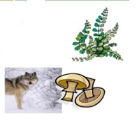
العوامل الغير الحيوية -هي العوامل التي تنشأ من الطبيعة غير الحية-1
أ) المناخ - ضوء الشمس ، درجة الحرارة ، الهواء (الريح) ، الماء
ب) اليابسة – تشكل الخصائص الفيزيائية والكيميائية والبيولوجية للأرض ؛ أهم خصائص الأرض هي الخصوبة
ج) المظاهر الطبيعية –تتشكل من الارتفاع ، الانحدار ،الموقع بالنسبة إلى باقي العالم
العوامل الحيوية – هي العوامل التي تنشأ من الطبيعة الحية-2
:أ) الفوائد المشتركة بين اللكائنات الحية
بين الفصائل المختلفة الحيوانات المفترسة والفريسة
بين نفس الفصائل (مثلا عندما ترعى الأم نسلها)
أمثلة على العلاقة بين الكائنات الحية
بحثاً عن الرحيق, تقوم الفراشات بتلقيح الورود
العواشب هو المصطلح الذي يصف كيف تأكل فيها الحيوانات العاشبة النباتات
الافتراس هو المصطلح الذي يصف العلاقة بين حيوان مفترس الذي يفترس الفريسة للتغذي عليه
العلاقة الطفيلية هي علاقة يعيش فيها كائن حي ، الطفيل ، على كائن حي آخر ، هو المستضيف

ب) تأثيرات الكائنات الحية على الطبيعة غير الحية - كل الأوكسجين الموجود على الكوكب تم تشكيله من خلال عملية التركيب الضوئي ، تم تشكيل الأرض الخصبة من خلال عمل الكائنات الحية
ج) التأثير البشري: الإنسان يلوث الطبيعة ويدمر المساكن الطبيعية
تأثير العوامل البشرية على الطبيعة الحية وغير الحية  - تأثير سلبي  سببها عوامل من صنع البشر | 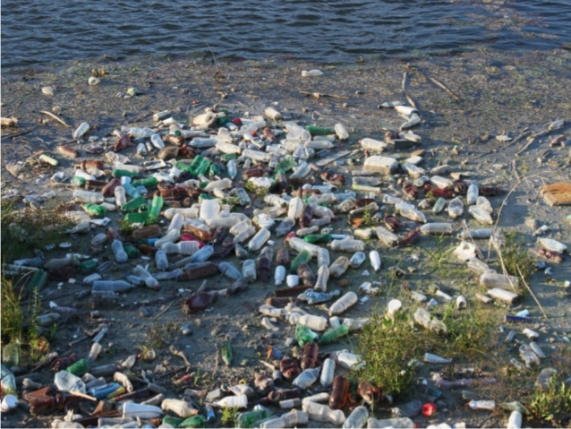
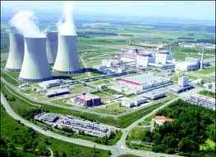 | 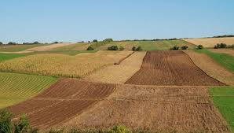

واجب
ضع دائرة حول الحرف أمام الإجابة الصحيحة-1
شروط الحياة التي تعبر عن ألموطن والمساكن
A) العوامل الحيوية B) علم البيئة
C) العوامل البيئية D) العوامل الكيميائية

ضع “صح” بجانب الجملة الصحيحة و”خطأ” بجانب الجملة الخاطئة-2
أ) تشمل العوامل الغير حية عوامل المناخ والمناظر الطبيعية والتربة.
صح خطأ
ب) تحتوي الأراضي الخصبة على ما يكفي من المياه والمعادن لتنمية النباتات. صح خطأ
ج) ليس للإنسان أي تأثير على البيئة.
صح خطأ
د) كان التركيب الكيميائي للهواء هو نفسه على الكوكب قبل ظهور الكائنات الحية. صح خطأ
هـ) علاقة المفترس والفريسة هي مثال لتأثير الطبيعة غير الحية على الطبيعة الحية. صح خطأ

